

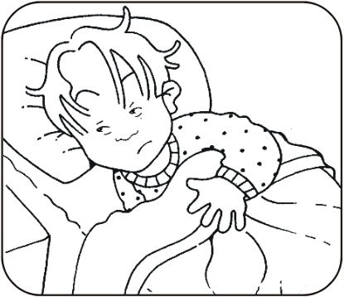
Las enfermedades más comunes.

¿Has tenido alguna vez sarampión, varicela, paperas o rubéola?

Estas enfermedades se dan normalmente durante la niñez, pero algunas veces jóvenes y adultos las padecen; por ello, es importante que conozcas algo sobre las más frecuentes.

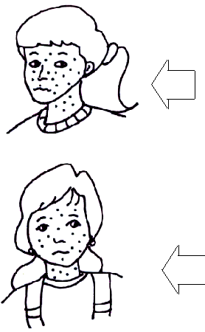
Al principio, el sarampión es como un resfriado fuerte con fiebre; luego aparecen ronchitas rojas en la piel. Lo mejor es quedarse en cama y recuperarse.
Más o menos dura una semana.

Al igual que en el sarampión, en la varicela, da fiebre y salen ampollitas que pican mucho.
Hay que evitar rascarse para que no queden cicatrices.

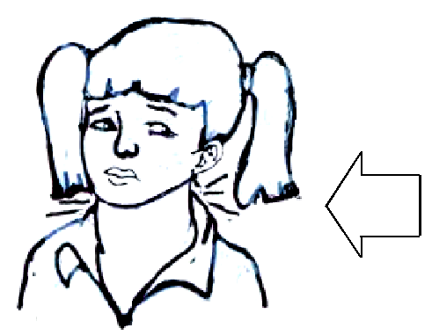
Con las paperas, aparece una hinchazón debajo de la mandíbula porque se inflaman los ganglios. A veces hay dolor al pasar los alimentos, por eso se recomienda comer alimentos blandos y hacer "reposo absoluto".

Todas estas enfermedades se contagian a través de la tos, la saliva o el sudor.

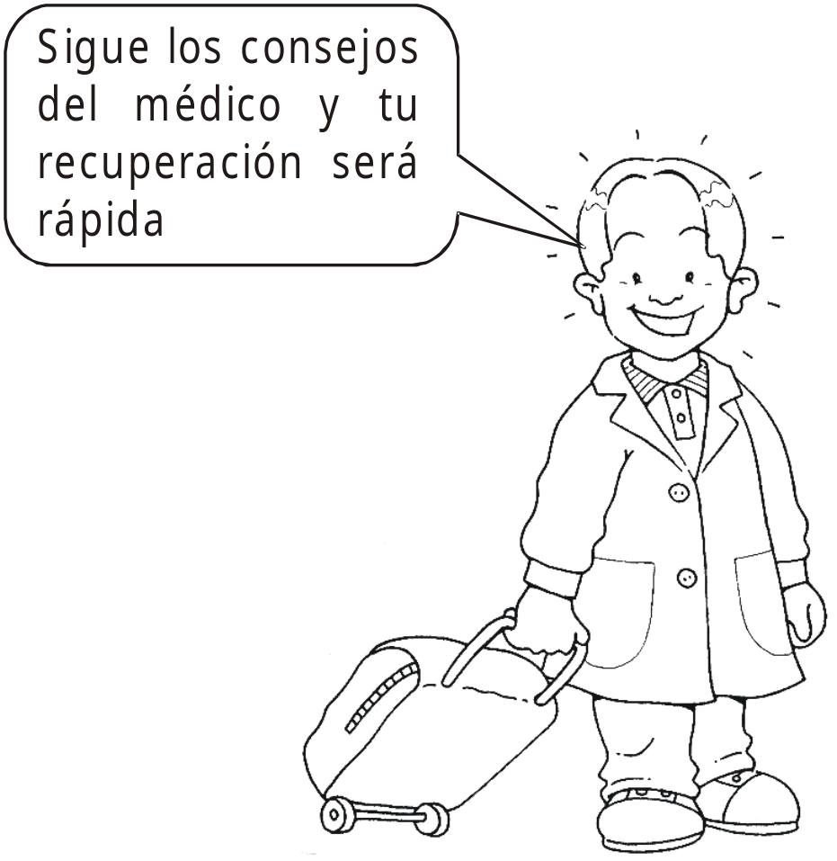

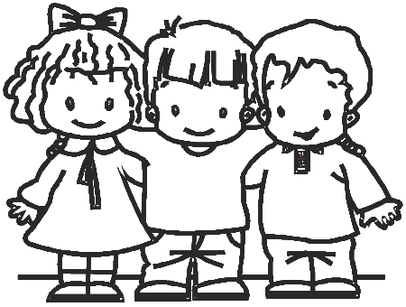

* Según los casos anteriores, responde a las preguntas.

1. ¿En qué etapa de la vida se dan las enfermedades: sarampión, varicela y paperas?

2. ¿A qué otra enfermedad se parece el sarampión?

3. ¿Cuánto dura el sarampión?

4. ¿Qué ocurre cuando te da varicela?

5. ¿Qué ocurre cuando te da paperas?

6. ¿Qué se recomienda cuando da paperas?

7. ¿Cómo se contagian estas tres enfermedades?



